Prisvindende scenekunst-kompagni laver kundeudvikling med online webserie

Kulturlivet taler meget om publikumsudvikling – det at tiltrække nye publikums-grupper. Erhvervslivet kalder det for kundeudvikling. Det internationalt anerkendte og prisvindende Kristján Ingimarsson Company (KIC) når helt nye publikumsgrupper med deres nye online format ROOM 4.1. 50% af seerne er 13-18 år. Og 58% af dem er mænd.
Videoserien vækker associationer til Davis Lynch’s seneste videokunst – det har nerve, det er overraskende og lidt mærkeligt. Den 24. oktober er der premiere på live-udgaven ROOM 4.1 LIVE i en stor hal i København (Enghavevej 82, 2450 Kbh SV).

Klik her for at se trailer for videoserien ROOM 4.1’s første sæson
Og det seneste online afsnit nr. 16 fra sæson nr. 2.

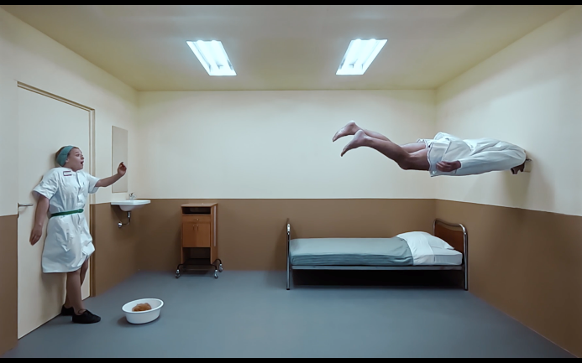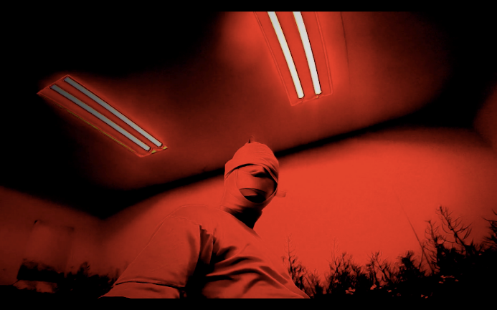

Screenshot fra den fysiske online videoserie ROOM 4.1, hvor en desperat mand søger væk fra verden på et hospital. Både virkeligheden og tyngdekraften bliver ophævet. Foto: Kristján Ingimarsson Company. Download i høj opløsning her.

Unge og flere mænd er nysgerrige på videoserien ROOM 4.1
Det har været KICs mål at udvikle et nyt format, hvor nye publikummer kunne se værdien i fysisk teater. Kunstnerisk leder Kristján Ingimarsson fortæller: ”Jeg er især glad for, at vi rammer de unge på online platformene med den action-prægede scenekunst. Det korte format passer åbenbart godt til deres temperament og hurtige swipes på Instagram. Det visuelle indhold er tiltrækkende. Samtidigt er det godt at se, at ROOM 4.1 når flere mænd, end teater ellers gør.”

LIVE-oplevelsen: WAUW-SKETE-DET-LIGE?
Som andre store kreative hjerner er Kristján Ingimarsson god til at lade sig inspirere og oversætte greb fra en branche til en anden. Ligesom i musikbranchen, hvor man releaser musikken online, og derefter laver særlige live-oplevelser, skaber Kristján Ingimarsson Company en energifyldt live-udgave af serien. ROOM 4.1 LIVE drejer sig om filmsettet, hvor videoerne i ROOM 4.1 bliver optaget og samtidigt indeholder ROOM 4.1 LIVE så meget mere – en lunefuld instruktør, et team, et 360 graders drejeligt filmstudie, en kasse der bevæger sig oven over publikum – og mærkelige ting sker pludseligt. Wauw-skete-det-lige? elementerne er karakteristiske for en Kristján Ingimarsson Company oplevelse.

Kristján Ingimarsson – i scenekunstens Champions League
Kristján Ingimarsson modtog sidste år flere priser for sit kunstneriske arbejde – bl.a. den prestigefyldte pris fra Wilhelm Hansen Fonden. Hans forestilling BLAM! er én af de mest internationalt turnerende forestillinger fra Danmark. Kristján Ingimarsson er med andre ord i scenekunstens Champions League.
_____________________________________________________________________________________
Pressekontakt: Karen Toftegaard, karen@karentoftegaard.dk, 2298 6743 ____________________________________________________________________________________

Fakta: ROOM 4.1 LIVE
Spillested: AFUK REMISEN, ENGHAVEVEJ 82 B, 2450 KØBENHAVN SV
Spilleperiode: 24. oktober – 2. november 2019
Spilletid: man-fre kl. 20.00, lør kl. 17.00
Varighed: 90 minutter
Aldersanbefaling: 13 år +
Billetpriser: 70 – 195 kr.
Billetter: https://www.teaterbilletter.dk/forestillinger/room-4-1-live/

Produceret af: Kristján Ingimarsson Company
Medvirkende: Thomas Bentin, Noora Hannula, Kajsa Bohlin, Glenn Ziqver Xavier, Pil Josefine Nielsen, Søren Møller, Kristján Ingimarsson, Jacob Christian Schroeder, Tine Amalie Møller Hammerbo, Hedda Celander og Line Svendsen.
Konstruktør: Kristian Knudsen
Scenografi: Kristian Knudsen, Charlotte Calberg, Kristján Ingimarsson
Kostumier: Charlotte Calberg
Instruktør: Kristján Ingimarsson
Instruktørassistent: Line Svendsen
Dramatiker, forfatter: Kristján Ingimarsson
Lys Design: Karl Sørensen
Lyd Design: Lasse Munk
Producent: Gitte Nielsen
Produktions Leder: Sarah Sarina Rommedahl
PR: Karen Toftegaard ApS

Forestillingen er støttet af: Statens Kunstfond, Augustinus fonden, Dansk Skuespiller Forbund, Vordingborg Kommune og Københavns Kommunes Scenekunstudvalg.
_____________________________________________________________________________________

Fakta: ROOM 4.1 Webserie
Hver tirsdag udkommer der et nyt afsnit på instagram, facebook og websitet https://room4.one.

Performers: Kristján Ingimarsson, Tobias Shaw Petersen, Joen Højerslev, Kajsa Bohlin, Marie Dahl, Pil Josefinde Nielsen, Glenn Ziquer Xavier, Thomas Bentin, Jonas Preben Jørgensen, Noora Hannula, Elise Bjerkelund Reine, Line Svendsen, Eos Karlsson | Writer and director: Kristján Ingimarsson | Assistant director: Marie Dahl | Production design and costumes: Charlotte Calberg | Set construction: Kristian Knudsen, Aðalsteinn Stefánsson | Building and Technical assistance: Søren Romer, Per Aagaard | Cameras and Lighting: Eos Karlsson, Tobias Shaw Petersen, Glenn Ziquer Xavier | Sound designer: Lasse Munk | Foley artists: Tobias Lukassen & Catrine le Dous | Editing: Rebecca Karlsson, Klara Mårtenssen, Eos Karlsson, Glenn Ziquer Xavier, Kristján Ingimarsson | Photos and logo: Søren Meisner | Producer: Pil Rix Rossel | Homepage and So-Me: Arna Lára Pétursdóttir | Hands: Hans Tinus Kristjánsson, Karl Kristian Højsteen Ravn, Símon Óðinn Kristjánsson
_____________________________________________________________________________________

Kristján Ingimarsson Company
Kristján Ingimarsson Company er et prisvindende fysisk teater, der har turneret verden rundt. Kunstnerisk leder er instruktør og performer Kristján Ingimarsson, der med en alt-er-muligt attitude skaber fysiske forestillinger. Altid med humor samt en uendelig nysgerrighed og kreativitet.

Kristján Ingimarsson Company i highlights:
2019:
- ROOM4.1 LIVE har premiere den 24. oktober og er den første af sin slags, der har lanceret en selvstændig web-serie forud for forestillingen.
- BLAM! spiller stadig - i Danmark (Bellevue teatret 12. - 17. september) og i udlandet
2018:
- Kristján Ingimarsson modtager Wilhelm Hansen fondens hæderspris (200.000 kr.)
2017:
- Kristján Ingimarsson modtog en præmiering for MORPH (co-produktion med Aarhus Teater ifm Kulturby Aarhus) af Statens Kunstfonds projektstøtteudvalg for scenekunst. "Én af årets mest originale og helstøbte forestillinger."
2015:
- KIC modtager 3-årig driftsstøtte på 2.550.000 kr. til internationale og lokale aktiviteter af Statens Kunstfonds projektstøtteudvalg for scenekunst.
- BLAM! spiller for anden gang på verdens største festival Edinburgh Festival Fringe – denne gang inviteret af spillestedet Pleasance.
2013:
- BLAM! spiller for første gang på verdens største festival Edinburgh Festival Fringe – og bliver en kæmpe succes. Det bliver kickstarten på en international turné i Australien, Europa, Asien og Sydamerika.
2012:
- KIC modtog Reumert særprisen for action komedien BLAM!. Forestillingen har spillet over 300 gange og turneret i 17 forskellige lande.

Kompagniet blev stiftet i 1998 og har base i Vordingborg.
www.kicompany.dk | FB: kicompanydk | insta: kristjan_ingimarsson_company

